
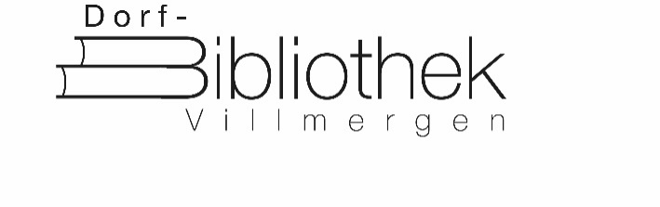

Verslimorgen „Reim und Spiel“

Frühe Förderung mit Liedern und Bewegungsspielen

Reime, Lieder, Sprüche und Verse bieten einen spielerischen Zugang zu Sprache und Buch. Für Kleinkinder bis 36 Monaten in Begleitung von Eltern, Grosseltern, Götti, Gotte und anderen erwachsenen Bezugspersonen.

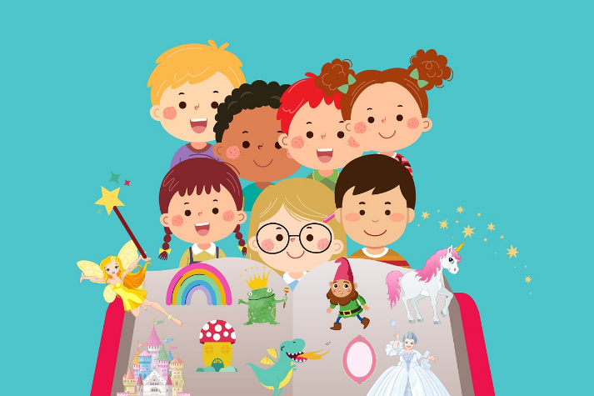
Termine 2025:

Samstag, 25.01.2025
Samstag, 15.02.2025
Samstag, 15.03.2025
Samstag, 17.05.2025
Samstag, 21.06.2025
Samstag, 23.08.2025
Samstag, 20.09.2025
Samstag, 18.10.2025
Samstag, 15.11.2025

Beginn: 9.00 Uhr
Dauer: ca. 30 Minuten

Ort: Dorfbibliothek Villmergen
Dorfmattenstrasse 44

Eine Anmeldung ist nicht nötig.

Die Teilnahme ist gratis.

Im Anschluss haben Sie Gelegenheit, Medien auszuleihen (und ev. gemütlich einen Kaffee zu trinken).

Auf Ihren Besuch freuen sich Dorothea Schneiter und das Bibliotheksteam.

Dieses Projekt wird unterstützt durch: 
Ein Projekt der Bibliomedia Schweiz und des Schweizerischen Instituts für Kinder- und Jugendmedien SIKJM in Kooperation mit Kinderärzten, Buchhandlungen und Bibliotheken.

